**ชื่นใจ...ใครจะรู้**

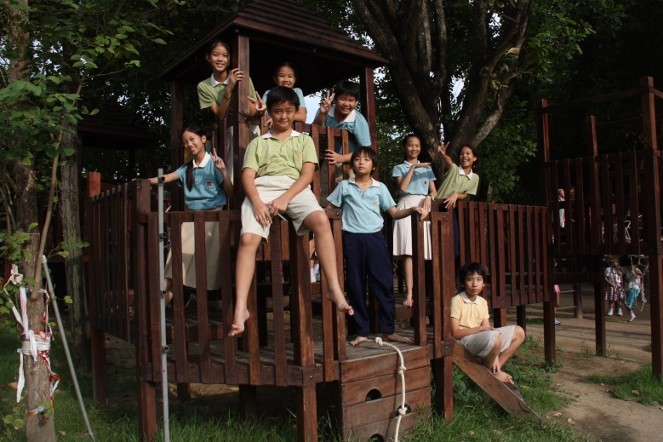

**นำหน้า**

หลังจากการไปศึกษาและเก็บข้อมูลการสร้างแนวป้องกันการกัดเซาะชายฝั่งที่ บ้านขุนสมุทรจีน นักเรียนแต่ละกลุ่มก็ต้องกลับมาสร้างแนวป้องกันการกัดเซาะชายฝั่ง บ้านขุนสมุทรจีนของตัวเองขึ้นมา แต่ความสำเร็จนั้นไม่ได้อยู่ที่ความสำเร็จของงาน หากแต่อยู่ที่สิ่งที่เกิดขึ้นระหว่างการทำงานเสียมากกว่า

**ที่มา**

กระผมได้มีโอกาสเป็นครูประจำกลุ่มภาคสนามของกลุ่ม B1 ซึ่งมีสมาชิกทั้งหมด 9 คน ได้แก่ แดน ธีร์ สรัล เพลิน เทมส์ มน ตั๊กเต้น แป้ง และแพม จากการที่เฝ้าสังเกตพฤติกรรมการทำงานของกลุ่มทำให้เห็นเด็กอยู่ 3 แบบ คือ คนที่ทำงาน คนที่รอคำสั่ง และคนที่สนใจบ้างไม่สนใจบ้าง ทั้งนี้สาเหตุอาจมาจากการไม่คุ้นชินกับการทำงานกับเพื่อนต่างห้อง อีกทั้งหัวหน้ากลุ่ม คือ มน เป็นคนที่ทำมากกว่าพูด การประสานงานภายในกลุ่ม จึงไม่ค่อยดีและไม่ทั่วถึง ทำให้ แดน ผู้มีความเป็นผู้นำในตัวขึ้นมานำโดยปริยาย เพราะเหตุนี้จึงทำให้ไม่มีความชัดเจนในการบริหารงานกลุ่ม งานกลุ่มจึงไม่คืบหน้าเท่าที่ควร กระผม จึงคิดที่จะหาวิธีที่จะที่จะทำให้เด็กทุกคนได้มีส่วนร่วมกับงาน เพราะการที่เด็กทุกคน ได้เป็นส่วนหนึ่งของงานนอกจากจะทำให้งานมีความคืบหน้าแล้ว ยังทำให้เด็กทุกคน ได้มีโอกาสฝึกฝนตนเอง ได้สัมผัสกับการเรียนรู้โดยตรง และมีความเป็นเจ้าของของงาน มากขึ้น ซึ่งการที่เด็กรู้สึกว่างานนั้นเป็นของตัวเอง จะทำให้เด็กมีความรัก หวงแหน และความตั้งใจในงานที่ตนเองทำมากขึ้น

**กลวิธีพูดคุยสร้างความเข้าใจให้ตรงกัน**

การที่งานทุกอย่างตกอยู่กับคนที่ทำงานซึ่งเป็นส่วนน้อย ทำให้สมาชิกคนอื่นไม่เข้าใจ ในงานของกลุ่ม กระผมจึงลองเข้าไปเป็นตัวเชื่อมและกระจายความรู้ โดยการทำเป็นเข้าไปสอบถามถึงชิ้นงานของกลุ่มแล้วพูดสรุปสิ่งที่ได้เด็กอธิบายไป แล้วถามว่าครูเข้าใจถูก หรือเปล่า วิธีนี้ทำให้เด็กที่ทำงาน กับเด็กที่ไม่ได้ทำในส่วนนี้เข้าใจตรงกัน และเป็นวิธีหนึ่งที่กระตุ้นการทำงานเด็ก เมื่อเด็กทุกคนเข้าใจตรงกันสังเกตได้ว่างานในกลุ่มเริ่มมีความก้าวหน้ามากขึ้น วิธีนี้เด็กหลายคนเริ่มหันมาสนใจในงานของตนเองและเริ่มเป็นเจ้าของของงานตนเองมากขึ้น แต่ก็ยังมีบางคนที่ยังไม่สนใจงาน ด้วยเหตุนี้จึงคิดหาวิธีเข้าไปช่วยเหลือเด็กเหล่านั้นให้เขามีแรงบันดาลใจ มีสติจดจ่อยู่กับการทำงาน และให้เขาได้ลงมือปฏิบัติกับงานด้วยตนเอง

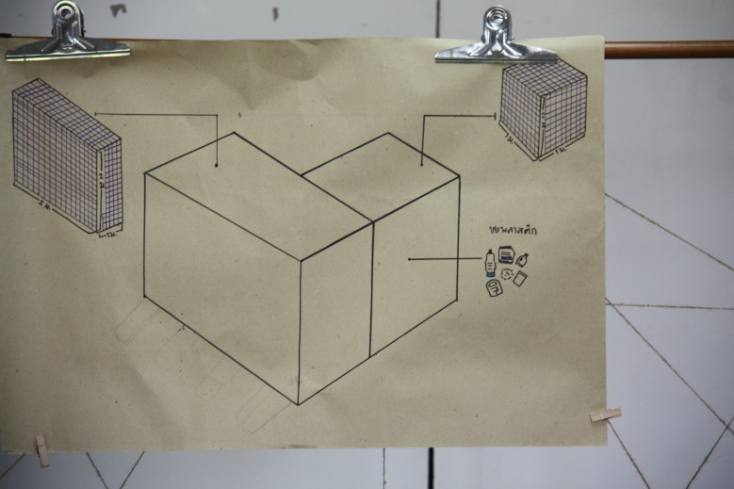

**กลวิธีเจาะคนไม่ทำงาน**

สมาชิกในกลุ่ม B1 หลาย ๆ คนหันกลับมาสนใจงานกลุ่มของตัวเอง แต่ยังมีบางคนที่ยังไม่มีสติอยู่กับงานเท่าที่ควร สาเหตุหนึ่งมาจากการที่ไม่รู้ว่าจะทำอย่างไร กระผมจึงได้เข้าไปให้แนวคิดเพื่อเป็นแนวทางในการทำงานกับเด็ก งานก็เริ่มมีความก้าวหน้าอีกครั้ง แต่เมื่อผ่านไปสักพักก็ไม่มีสติอยู่กับงานจึงเข้าไปสอบถามก็ได้คำตอบว่าอุปกรณ์ไม่มี กระผมจึงได้แนะนำวิธีในการแก้ปัญหาและได้ทำให้ดูเป็นตัวอย่างและให้นักเรียนทำต่อ แต่พอเวลา ผ่านไปเด็ก ๆ กลุ่มนั้นก็ไม่สนใจทำงาน ทำให้ทราบว่าการที่งานของเด็กกลุ่มนี้ไม่มีคืบหน้าไม่ได้เป็นเพราะการสื่อสารภายในกลุ่มอย่างเดียว แต่เป็นเพราะความใส่ใจและความสนใจ ในการทำงานกลุ่มของเด็ก กระผมจึงได้ไปปรึกษากับพี่ ๆ ว่าจะทำอย่างไรดี พี่ ๆ ได้ให้คำแนะนำว่าปล่อยเค้าไป

**กระบวนการปรับเปลี่ยน**

ในเมื่อใช้กลวิธีแนะนำและทำให้ดูไม่ได้ผล เมื่อเดินทางมาถึงโค้งสุดท้ายก็คงต้องปล่อยให้เขาเผชิญกับสิ่งที่เค้าเลือกเอง โดยเราคอยสังเกตอยู่ห่าง ๆ ยิ่งนานเข้างานยิ่งเข้ามาทับถมและล่าช้า จนในที่สุดเด็ก ๆ กลุ่มนี้เริ่มหันกลับมาดูงานของกลุ่มและช่วยกันทำในวินาทีสุดท้ายก่อนจะถึงเวลากลับบ้าน แต่งานก็เสร็จไม่ทัน

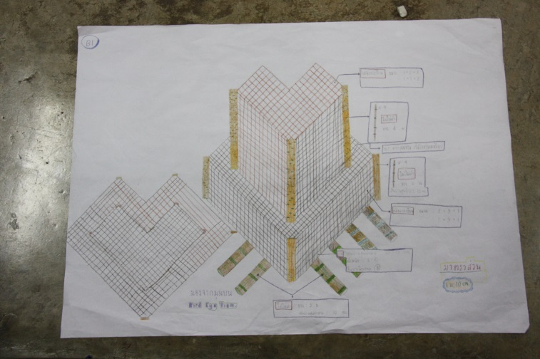

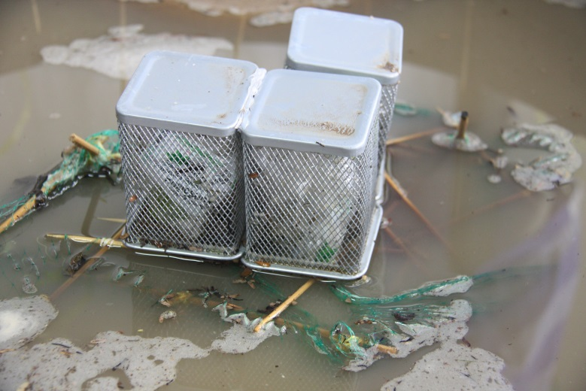

**ชื่นใจได้เรียนรู้**

พอถึงวันงานนำเสนอชื่นใจฯ กระผมแอบกังวลลึก ๆ ว่าเด็ก ๆ จะทำไม่ได้ เพราะไม่ได้ ซ้อมนำเสนอรอบที่ 2 ไม่ได้ตรวจสคลิปที่พูดให้ โมเดลแนวป้องกันฯก็ทำไม่เสร็จ แต่เด็ก ๆ ทุกคนในกลุ่มกลับสามารถนำเสนองานของตัวเองออกมาได้ดีทุกคน สามารถตอบคำถามของผู้ชมให้เข้าใจได้ และนำเสนอผลงานของตัวเองอย่างภาคภูมิใจ

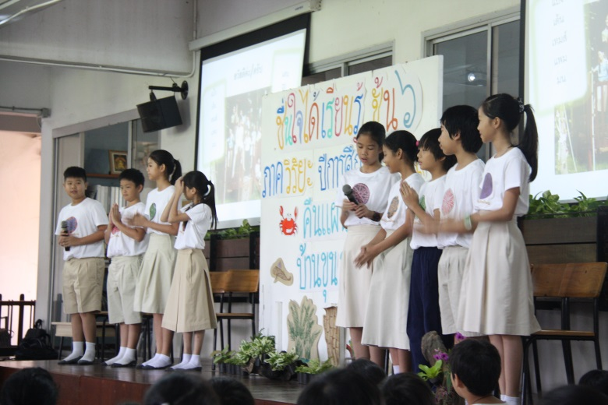

**ชื่นใจใครจะรู้**

จากการเป็นครูประจำกลุ่มภาคสนามในครั้งนี้ทำให้เรียนรู้ว่า การที่งานของเด็กไม่มีความคืบหน้าหรือคืบหน้าช้าไม่ได้หมายความว่าความรู้ความสามารถของเด็กจะด้อยลงไปด้วย หากเป็นเพราะเด็กยังไม่สามารถนำสิ่งที่คิดสร้างออกมาเป็นรูปธรรมได้ การเป็นครูประจำกลุ่มภาคสนามในครั้งนี้ก็ผ่านไปได้ด้วยดีเพราะได้คำแนะนำที่ดี ๆ จากพี่ ๆ และยังสร้างความมั่นใจให้กับตัวเองมากยิ่งขึ้น

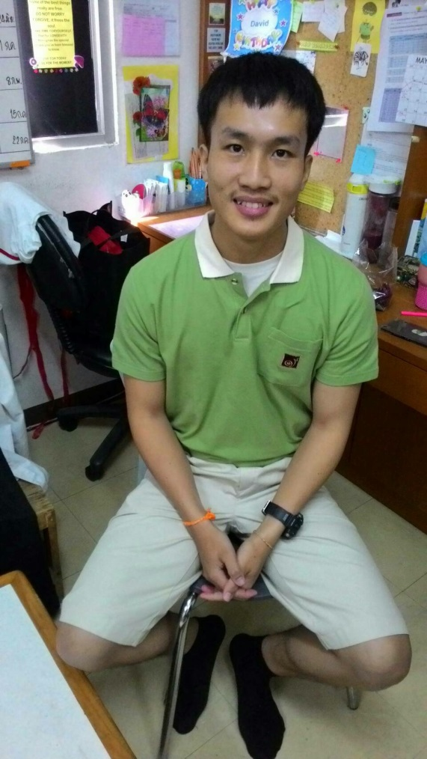 ครูมอส

นิวัฒน์ สิงห์โต